**【小組名單】**

**第二組**

**楊士霆 C111118223**

**羅傳勛 C111118227**

**梁雅棋 C111118245**

1. **至少各三項的功能性需求與非功能性需求**

**功能性需求**

* + - 使用者登入和註冊功能
    - 快速登入功能
    - 資料管理功能
    - 模型生成功能
    - 儀表板展示功能
    - 圖表展示功能
    - 忘記密碼和重置密碼功能
    - 帳戶資訊管理功能

**非功能性需求**

* + - 密碼保護與錯誤處理
    - 多層身份驗證
    - 使用便捷性
    - 圖表渲染速度
    - 可讀性與可維護性
    - 用戶界面易用性
    - 跨平台兼容性
    - 功能擴展性

1. **呈現功能分解圖(functional decomposition diagram, FDD)**

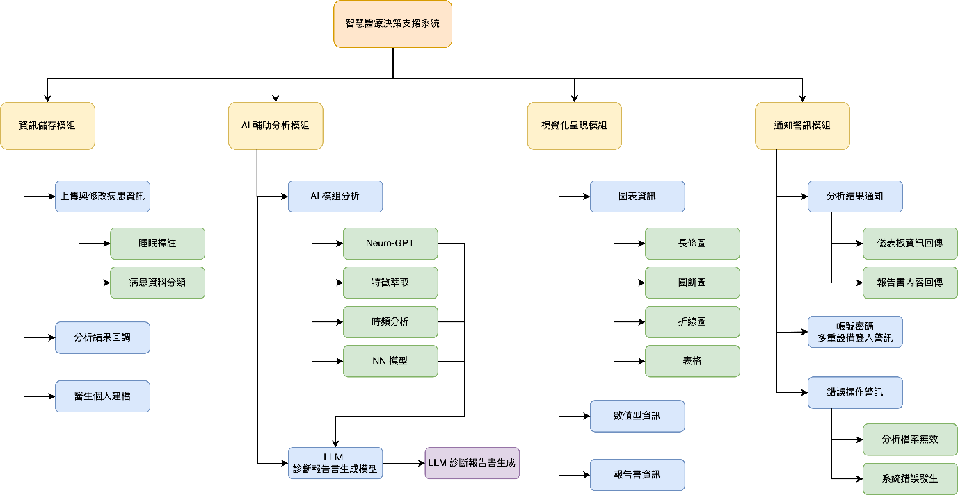

1. 劃出 使用案例圖 與 三個以上的 使用案例說明

